Ondes et signaux | L’humidimètre

DESCRIPTIF DE SUJET DESTINE AU PROFESSEUR

Objectifs pédagogiques | Comprendre l’utilisation et le comportement de dipôles couramment utilisés comme capteurs.  Réaliser un compte-rendu numérique.
Notions et contenus | Seconde
Notions et contenus | - Signaux et capteurs  - Loi des nœuds. Loi des mailles  - Caractéristique tension-courant d’un dipôle  - Résistance et systèmes à comportement type ohmique  - Loi d’ohm  - Capteur électrique
Capacités exigibles | - Mesurer une grandeur physique à l’aide d’un capteur électrique résistif.  - Utiliser un dispositif avec microcontrôleur et capteur.
Prérequis | Cycle 4 – L’énergie et ses conversions  - Réaliser des circuits simples et exploiter les lois de l’électricité.  - Utilisation d’un ampèremètre, d’un voltmètre.  - Schématisation d’un circuit.  - Dipôles en série, en dérivation.
Type d’activité | Activité expérimentale
Description succincte | Utilisation d’un microcontrôleur pour aider un jeune fleuriste qui souhaite développer un système électronique, plus précisément pour lui indiquer si les plantes vertes de sa boutique ont un taux d’humidité satisfaisant.
Compétences travaillées | S’approprier  (Voir en page 8 de la ressource pour plus de précisions)  Analyser/Raisonner  Réaliser  Communiquer
Mise en œuvre | - Place dans la progression de la séquence et/ou de l’année :  Dernier TP de la séquence « signaux-capteurs ».  - Cadre de mise en œuvre de l’activité :  Une séance d’1h30 de travaux pratiques.
Source(s) | http://tiptopboards.free.fr/arduino_forum/viewtopic.php?f=2&t=50  https://recitmst.qc.ca/arduino/construire-sa-sonde-dhumidite-du-sol/  https://eskimon.fr/tuto-arduino-401-les-entr%C3%A9es-analogiques-de-larduino
Auteur(s) | Karine GAFFET – Lycée Vaucanson - Tours

ACTIVITÉ

CONTEXTE


Humidimètre automatique

Raphaël est fleuriste, à la pointe des nouvelles technologies, il souhaite développer un système électronique pour lui indiquer si les plantes vertes de sa boutique ont un taux d’humidité satisfaisant. Il a besoin de vous pour l’aider à automatiser son dispositif et compléter un programme du microcontrôleur Arduino adapté à son activité professionnelle.

https://fr.wikipedia.org/wiki/Fichier:Fleuriste_rue_Georges_Courteline_Tours_(Indre_et_Loire_-_France).jpg

SUPPORT(S) D’ACTIVITÉ

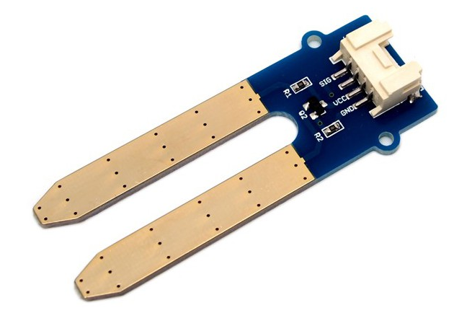
Doc. 1 : Capteur d’humidité
Il mesure l'humidité du sol à partir des changements de conductivité électrique de la terre. Le principe est le suivant : faire circuler un courant électrique entre les fourches (électrodes) du capteur et mesurer ainsi la résistance du milieu. Un comparateur à seuil, active ensuite une sortie digitale quand un seuil réglable est dépassé.

Son câblage : Le capteur se branche simplement avec 2 fils sur la platine de mesure (GND et signal). La platine de mesure est alimentée directement par le microcontrôleur Arduino en 5V et possède deux sorties indépendantes, analogique / digitale.

Doc. 2 : Matériel à disposition
Un générateur de tension continu 6V, 2 multimètres, une résistance variable (rhéostat), une résistance fixe de 10 Ω, un capteur d’humidité, la plaque d’essai sans soudure, le microcontrôleur Arduino, une DEL.
Différents milieux : terre trop humide, terre idéale, terre trop sèche, une plante verte

Doc. 3 : Mode d’emploi du multimètre
https://www.youtube.com/watch?v=axrd0fKtQow

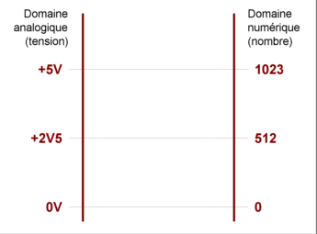
Doc. 4 : Principe de fonctionnement d’un CAN (Convertisseur Analogique Numérique)
C’est un système qui réalise une correspondance entre une tension analogique (continue) et une valeur numérique (discontinue). Dans le domaine analogique tout comme dans le domaine numérique, il existe des limites, une limite basse et une limite haute. Ces deux plages peuvent être mises en regard, on peut par exemple décider de mettre la valeur analogique 0 V en face de la valeur numérique 0, et mettre la valeur analogique +5 V en face de la valeur numérique 1023.

Doc. 5 : Le programme
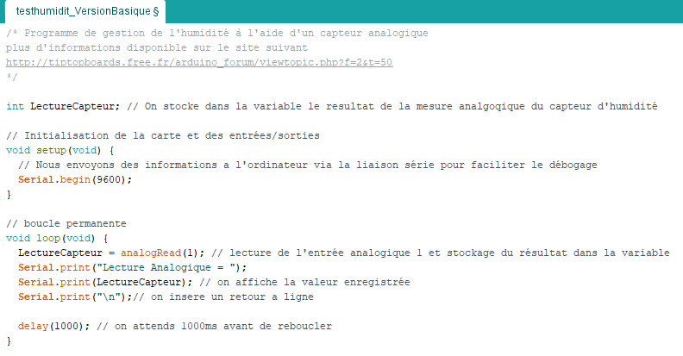

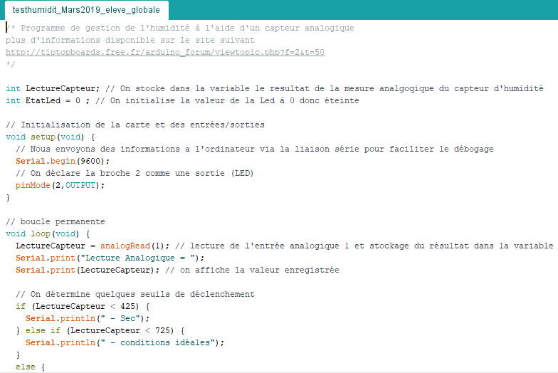
Doc. 6 : 2nd programme à modifier
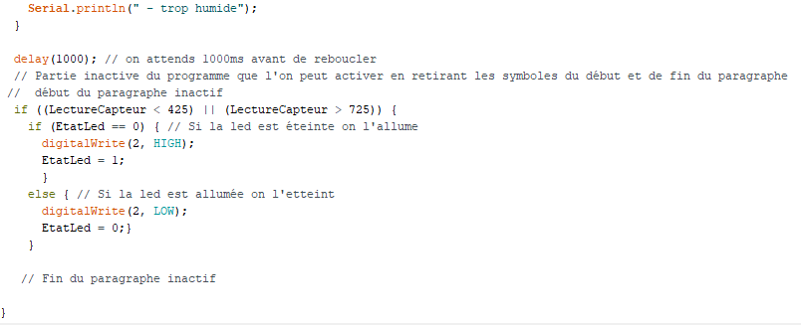

CONSIGNES DONNÉES À L’ÉLÈVE

Partie A : Principe de fonctionnement du capteur

1- (APP) Rappeler quel est le rôle d’une résistance électrique dans un circuit ?
2- (APP) Prendre connaissance du doc 3 puis rappeler tout ce qu’il faut savoir pour mesurer une tension et une intensité dans un circuit. Préciser comment s’opère le choix du calibre.
3- (ANA/REA) Schématiser un circuit simple qui illustre le principe de fonctionnement du capteur en remplaçant le milieu à étudier par une résistance variable. (coup de pouce : vous aurez besoin d’une résistance fixe de protection).

APPEL N°1 | Appeler le professeur pour lui présenter le schéma.

4- (REA) Pour accéder à la valeur de la résistance, positionner et schématiser les multimètres nécessaires pour mesurer la tension U aux bornes de la résistance variable et l’intensité I qui y circule. Réaliser votre montage.

APPEL N°2 | Appeler le professeur pour lui présenter le montage et le faire valider avant toute mise sous tension !!!

5- (REA) Relever U et I pour une position du curseur de la résistance variable, calculer R puis vérifier sa valeur par une mesure à l’ohmmètre (en circuit ouvert). Répéter ces étapes pour d’autres positions du curseur de la résistance. Quelle loi avez-vous vérifié ? Donner la relation correspondante.
6- (COM) A l’aide des expériences précédentes, expliquer par quels moyens ce capteur mesure la résistance électrique du milieu entre ses fourches.

Partie B : Mise au point de l’humidimètre

7- (ANA) Utiliser le dispositif Arduino (capteur et microcontrôleur) déjà câblé pour tester les résultats fournis avec les 3 milieux proposés. Ouvrir le fichier Testhumidite_Version_Basique (doc. 5), puis téléverser votre programme et visualiser la valeur de la sortie numérique en cliquant sur moniteur Série.
Établir les conditions nécessaires pour que les plantes de Raphaël soient conservées dans des conditions idéales.
8- (REA) Ouvrir le programme Testhumidite_Mars2019 (doc. 6) puis modifier le programme en intégrant les seuils de déclenchement afin d’indiquer l’état d’humidité de la terre.
Vérifier votre programme avec une plante verte.
9- (REA) Raphaël souhaiterait mettre en place une alarme (DEL rouge) quand ses plantes ne sont plus dans des conditions idéales.
Modifier la suite du programme pour que cette alarme soit efficace.

REPÈRES ÉVENTUELS POUR L’ÉVALUATION

Eléments de correction :

1- (APP) Rappeler quel est le rôle d’une résistance électrique dans un circuit ? La résistance s’oppose dans un circuit au transfert d’énergie électrique en limitant l’intensité du courant qui circule.
2- (APP) Prendre connaissance du doc 3 puis rappeler tout ce qu’il faut savoir pour mesurer une tension et une intensité dans un circuit. Préciser comment se fait le choix du calibre.
Pour mesurer l’intensité qui circuit dans le dipôle :
- On sélectionne la fonction ampèremètre
- On débranche le fil au point d’entrée du courant dans le dipôle
- On rebranche ce fil à la borne A ou mA de l‘ampèremètre
- On referme pour finir le circuit avec un fil supplémentaire
Pour mesurer la tension aux bornes du dipôle:
- On sélectionne la fonction voltmètre
- On branche 2 fils sur le voltmètre aux bornes V et COM
- On branche pour finir ces 2 fils sur les 2 bornes de la lampe
On choisit un calibre supérieur à la valeur à mesurer tout en étant le plus proche possible.
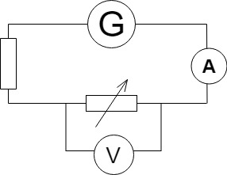
3- (ANA/REA) Schématiser un circuit simple qui illustre le principe de fonctionnement du capteur en remplaçant le milieu à étudier par une résistance variable. (coup de pouce : vous aurez besoin d’une résistance fixe de protection). Soumettre votre schéma de montage à votre professeur.
4- (REA) Pour accéder à la valeur de la résistance, positionner et schématiser les multimètres nécessaires pour mesurer la tension U aux bornes de la résistance variable et l’intensité I qui y circule. Réaliser votre montage et faites-le valider (choix des calibres) par votre professeur avant toute mise sous tension !!!
5- (REA) Relever U et I pour une position du curseur de la résistance variable, calculer R. Répéter ces étapes pour d’autres positions du curseur de la résistance. Quelle loi avez-vous vérifié ? Donner la relation.
On mesure quelques valeurs de U et I pour certaines positions du curseur que l’on note dans le tableau ci-dessous :
Tension U (V) | 4,59 | 4,19 | 4,02 | 3,44
Intensité I (mA) | 138,2 | 174,0 | 210 | 270
Résistance calculée (Ω) | 33,2 | 24,1 | 19,1 | 12,7
On a vérifié la loi d’Ohm : U = R.I
6- (COM) A l’aide des expériences précédentes, expliquer par quels moyens ce capteur mesure la résistance électrique du milieu entre ses fourches. Le milieu situé entre les fourches du capteur va présenter une résistance dont la valeur va varier en fonction de la nature de ce milieu. La tension mesurée par le capteur sera alors convertie au moyen d’un CAN en une valeur numérique comprise en 0 et 1023.
7- (ANA) Utiliser le dispositif Arduino (capteur et microcontrôleur) déjà câblé pour tester les résultats fournis avec les 3 milieux proposés. Ouvrir le fichier Testhumidite_Version_Basique, puis téléverser votre programme et visualiser la valeur de la sortie numérique en cliquant sur moniteur Série. Établir les conditions nécessaires pour que les plantes de Raphaël soient conservées dans des conditions idéales.
On teste le milieu un peu sec (terreau non humidifié) = valeur numérique = 500
On teste le milieu un peu trop humide (terreau humidifié) = valeur numérique = 725
Idéalement, il faudrait que les plantes soient dans un milieu situé entre le milieu un peu sec et celui qui est trop humide.
8- (REA) Ouvrir le programme Testhumidite_Mars2019 puis modifier le programme en intégrant les seuils de déclenchement afin d’indiquer l’état d’humidité de la terre. Vérifier votre programme avec une plante verte.
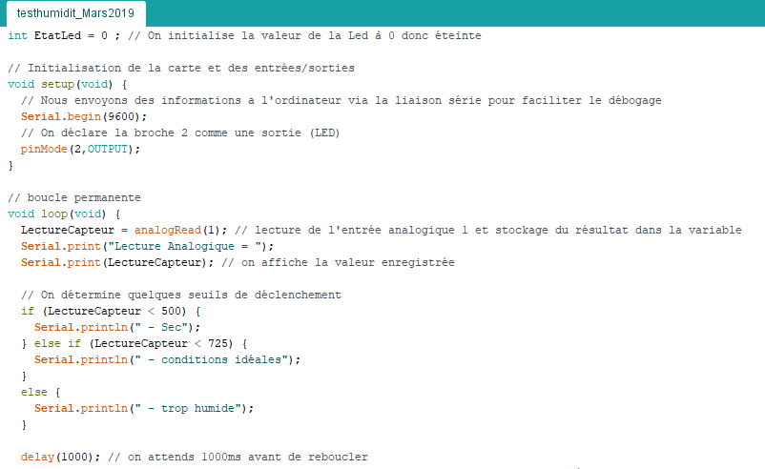
9- (REA) Raphaël souhaiterait mettre en place une alarme (DEL rouge) quand ses plantes ne sont plus dans des conditions idéales. Modifier la suite du programme pour que cette alarme soit efficace.
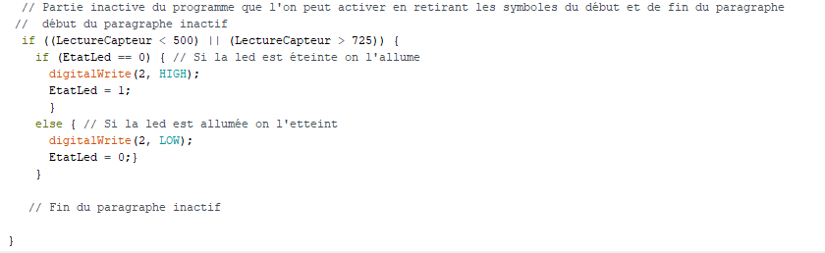

Critères de réussite :

Domaine de Compétences évaluées | Critères de réussite
S’approprier (APP) | - Connaitre le rôle d’une résistance électrique dans un circuit  - Savoir choisir et expliquer le choix d’un calibre pour la mesure d’une tension et d’une intensité
Analyser/Raisonner (ANA) | - Avoir analysé le principe de fonctionnement du capteur pour fournir un dispositif qui permette d’en modéliser son fonctionnement  - Etablir les conditions de fonctionnement du capteur
Réaliser (REA) | - Réaliser un circuit simple.  - Brancher l’ampèremètre.  - Brancher le voltmètre.  - Alimenter avec le câble USB la carte Arduino.  - Savoir recopier/ouvrir le programme de commande.  - Savoir vérifier un programme dans le logiciel.  - Savoir téléverser un programme dans la carte Arduino.
Valider (VAL) | - Trouver les lignes correspondant aux commandes des seuils de détection.
Communiquer (COM) | - Le compte-rendu comporte une introduction, une conclusion et des paragraphes distincts.  - Le vocabulaire scientifique est utilisé à bon escient.

RETOUR ÉVENTUELS D’EXPÉRIENCES

Un TP qui a très bien fonctionné et qui permet de remobiliser toutes les notions précédentes figurantes dans le thème.
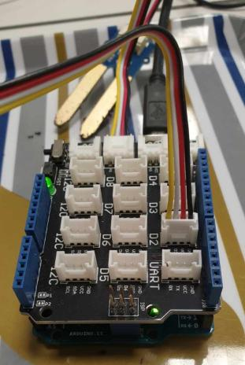
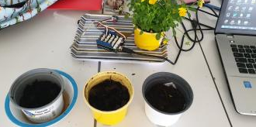

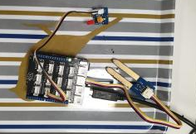
Quelques passages des comptes rendus numériques rédigés par des élèves :

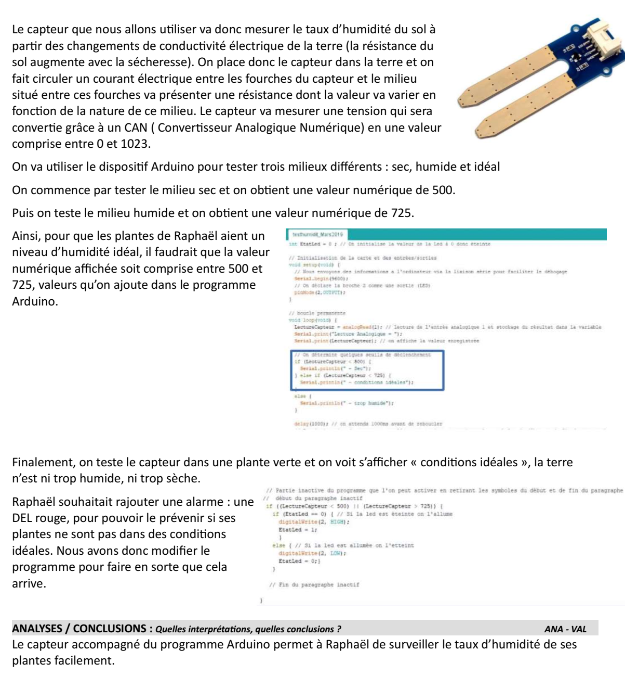

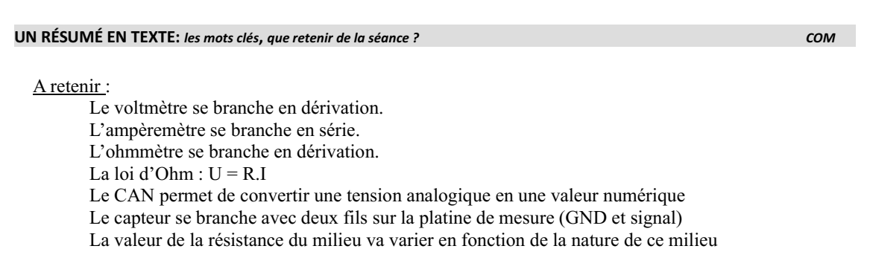
Les comptes rendus complets sont disponibles en fichier .pdf :
CR_TP_humidimetre_eleve1.pdf
CR_TP_humidimetre_eleve2.pdf

